Title of Paper
Titre de l’article

Abstract
The paper should start with an abstract of 150−200 words, which summarises the objectives, and conclusions of the paper. The abstract should not include references, figures or tables. The abstract is very important as it will be published on the ‘’International Journal of Applied Research and Technology- Mechanical Engineering’’

Résumé
Le papier doit obligatoirement commencer par un résumé comportant au maximum 200 mots. Le résumé présente les objectifs et les principales conclusions énoncées dans le papier, il ne doit pas contenir des références, ni figures, ni tableaux, …
Le résumé est très important car il sera publié dans ‘’International Journal of Applied Research and Technology- Mechanical Engineering’’

Key Words / Mots-clés
Enoncer au maximum cinq mots clés écrits en minuscules séparés par des points-virgules et barres obliques entre Anglais et Français : Exemple
Machine /Machine/; Design / Conception; Modeling /Modélisation; Manufacturing /Fabrication; Materials /Matériaux

Content /contenu (selon la langue de l’article)
L’article doit contenir la problématique, la méthodologie et l’interprétation des résultats.
1. Introduction
2. Titre première partie
2.1 Titre sous partie
2.1 Titre sous partie
.
.
3. Titre deuxième partie
3.1 Titre sous partie
3.1 Titre sous partie
4. Conclusion
Références
Annexes
Abreviations /Abréviations
Pour éviter toute ambigüité, si c’est nécessaire, toutes grandeurs utilisées dans ce document doivent être présentées à l’avance sous forme d’un tableau.

Grandeur |  | Unité
Symbole | Désignation | Nom | Symbole
I | Intensité | Ampère | A
J | Moment d’inertie | Kg-mètre carré | Kg.m²
β | Angle | Degré | °
t | Temps | Seconde | S
v | Vitesse | Mètre/seconde | m/s

Noter bien :

- L’article soumis ne contient pas des informations qui révèlent le nom de l’auteur (des auteurs) à l’exception de la version publiable.
- Le Prénom et le Nom de chaque auteur, ses coordonnées complètes (adresse, établissement,…..), une note de bas de la première page doit mentionner l’adresse E-mail du (des) auteur(s) correspondant(s), le tout sauf après acceptation.
- Le titre, résumé et les mots-clés doivent être obligatoirement écrits en anglais et en français indépendamment de l’article lui-même (anglais ou français). Le non-respect du Template entraine automatiquement la révision de l’article.
- Tout article présentant un taux de plagiat supérieur à 20% sera rejeter.

1. Introduction
Le papier doit être rédigé en Anglais ou en Français. Tous les papiers sont soumis à des reviewers dans la spécialité concernée. Seuls les papiers ayant reçu un avis favorable des reviewers seront acceptés pour la publication dans « International Journal of Applied Research and Technology ».
Les auteurs sont priés de soumettre leur manuscrit format PDF en ligne au site du Journal : http://www.IJARTech.com
Le nombre de pages de l’article proposé ne doit pas dépasser dix pages indépendamment de l’annexe.
2. Présentation du manuscrit
Le manuscrit, saisi en ligne simple, en double colonne, en caractère Cambria, taille 9, avec des marges de 2 cm, doit comprendre, dans l’ordre : un résumé (en Anglais, Arabe et en Français), le texte (y compris figures et tableaux), une bibliographie et, éventuellement, des annexes. Toutes les pages, excepté la première page doivent être numérotées.
3. Résumés
Le résumé doit être concis tout en étant explicite,
Le résumé doit être écrit en Français et en Anglais (maximum 200 mots pour chaque résumé). Elle comportera également au maximum cinq mots clés en Français et en Anglais (écrits en minuscules séparés par des barres obliques).

3.1- Volume du manuscrit
Le texte complet du manuscrit ne doit pas dépasser dix pages au format indiqué y compris l’annexe.

3.2-Titre des parties
Les titres des parties sont numérotés comme suit : 1 ; 1.1 ; 1.1.1 ; … et en caractère Cambria.

3.3- Figures et tableaux
Les figures et les tableaux seront numérotés en chiffres arabes croissant au fur et à mesure de leur apparition dans le texte. Les figures, avec leurs légendes et les tableaux, avec leurs titres doivent être intégrés dans le corps du texte.

3.3.1 Figures
Toutes les illustrations (schémas ou photographies) doivent être appelées dans le texte. On écrira figure. 1 en toutes lettres dans le texte. Les légendes seront écrites comme mentionné au-dessous de la figure.
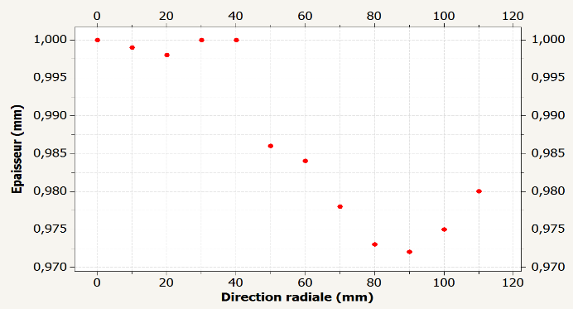

3.3.2 Tableaux
On écrira tableau.1 en toutes lettres dans le texte. Les légendes seront écrites comme mentionné au-dessus du tableau. Le contenu du tableau doit être en caractère Cambria Taille 8, interligne simple.

Tableau. 1 Exemple de tableau

Matériaux | Caractéristiques mécaniques
 | E (MPa) | Rm (MPa) | ν
1
2

En cas où le tableau est assez grand on pourra le présenter en une seule colonne.

3.3.3 Equations
Les équations doivent être soigneusement saisies. Celles auxquelles il est fait référence dans le texte [sous la forme : équation (1), par exemple] doivent être numérotées en chiffres arabes entre parenthèses au bord de la marge droite :

$\cos{α}+\cos{β}=2\cos{\frac{1}{2}\left(α+β\right)}\cos{\frac{1}{2}\left(α-β\right)}$ (1)

Ne jamais mettre de ponctuation à la fin des équations. Une attention particulière doit être apportée afin de bien différencier le chiffre zéro (0) et la lettre O, le chiffre un (1) et la lettre l, la lettre romaine v et la lettre grecque nu (υ).
Utiliser par exemple l’éditeur d’équation de Word 2013 et plus.
3. Références
Les références bibliographiques sont numérotées par ordre d’apparition dans le texte de l’article.
4. Annexes
En cas de nécessité (mise en plan, dessin d’ensemble, schéma …), les auteurs peuvent ajouter une partie allouée aux annexes à la fin du document dont le nombre de dépassant pas quatre (04). On écrit toujours en haut des pages Annexe.1, Annexe.2 … (Cambria, taille 14, Gras).

Remerciements
Les auteurs peuvent remercier les organismes et personnes physiques qui ont soutenu les travaux de recherche présentés dans l’article.
Références (selon le style IEEE)
- W.-K. Chen, Linear Networks and Systems (Book style). Belmont, CA: Wadsworth, 1993, pp. 123–135.
- J. U. Duncombe, “Infrared navigation—Part I: An assessment of feasibility (Periodical style),” IEEE Trans. Electron Devices, vol. ED-11, pp. 34–39, Jan. 1959.
- W. D. Doyle, “Magnetization reversal in films with biaxial anisotropy,” in 1987 Proc. INTERMAG Conf., pp. 2.2-1–2.2-6.
- J. Williams, “Narrow-band analyzer (Thesis or Dissertation style),” Ph.D. dissertation, Dept. Elect. Eng., Harvard Univ., Cambridge, MA, 1993.
- N. Kawasaki, “Parametric study of thermal and chemical nonequilibrium nozzle flow,” M.S. thesis, Dept. Electron. Eng., Osaka Univ., Osaka, Japan, 1993.
- (Basic Book/Monograph Online Sources) J. K. Author. (year, month, day). Title (edition) [Type of medium]. Volume(issue). Available: http://www.(URL)
- J. Jones. (1991, May 10). Networks (2nd ed.) [Online]. Available: http://www.atm.com
- (Journal Online Sources style) K. Author. (year, month). Title. Journal [Type of medium]. Volume(issue), paging if given. Available: http://www.(URL)
- R. J. Vidmar. (1992, August). On the use of atmospheric plasmas as electromagnetic reflectors. IEEE Trans. Plasma Sci. [Online]. 21(3). pp. 876—880. Available: http://www.halcyon.com/pub/journals/ 21ps03-vidmar

Fig.1. Exemple de figure

